6. razred (6. april – 10. april 2020) slovenščina
Dragi šestošolec, šestošolka!
V 4. tednu dela na daljavo boš pri slovenščini užival-a. V berilu boš prebral-a odlomek iz knjige Prigode Toma Sawywrja, slavnega ameriškega pisatelja Marka Twaina: SLAVNI PLESKAR TOM. Ob branju o navihanem in iznajdljivem fantiču Tomu te čakajo naslednje naloge:
1. ponedeljek, 6. april: Preberi v berilu: Mark Twain: Slavni pleskar Tom. Napiši
ime avtorja in naslov v zvezek za književnost. Pa na ilustracijo
ne pozabi.
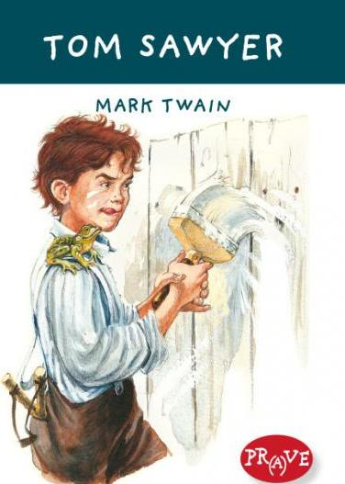

2. torek, 7. april: Danes vadi glasno branje Slavnega pleskarja Toma. Upam, da boš našel
poslušalca in se zanj potrudil v lepem branju. Nikar ne izpusti te naloge!

3. sreda, 8. april: V zvezek za književnost odgovori na vprašanja v berilu: Pripoved je tudi
tvoja. Odgovarjaj v celih povedih!

4. četrtek, 9. april: V berilu preberi anekdote o avtorju Slavnega pleskarja Toma, Marku
Twainu. Prepiši v zvezek za književnost stavek o tem, kaj
je ANEKDOTA.
Zapiš na kratko še nekaj podatkov o pisatelju Marku Twainu.

5. petek, 10. april: Za posladek te čaka še spis, v katerem se boš pridružil otrokom, ki
plačujejo, da bi pleskali. Prepusti se domišljiji. Opiši dogajanje
tistega poletnega sobotnega jutra. Kaj si Tomu ponudil za
pleskanje. Kako si se počutil? Kakšen fant je zate Tom? Besedilo členi na
odstavke in pazi na pravopis.

Ta spis je edina stvar, ki jo moraš poslati na naslov učiteljic slovenščine:
6. a: mzagaj@gmail.com
6.b: mirjam.lapanja1@guest.arnes.si

Uspešno delo ti želiva in vse dobro!

